Билет № 1

1. Усиление колониальной политики царизма в начале ХХ века.
2. Найдите допущенные в тексте ошибки: «Толе би в возрасте 20 лет начал заниматься судебным разбирательством. Участвовал в составлении законов «Жеты Жарғы». Был потомком Жалантос батыра. Происходил из Западного Казахстана. После смерти Тауке хана, когда Казахское ханство раздробилось, управлял Старшим жузом».
3. Заполните схему «Эволюция человека».
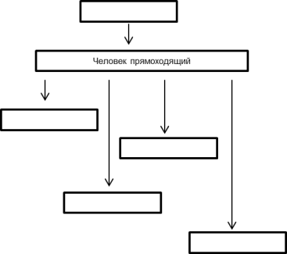

Билет № 2
1. Роль Сырыма Датова в борьбе казахского народа против колониальной политики царского правительства.
2. Определите отличия движения 1916 года от восстаний казахов против Российской империи в XIX веке.
3. Заполните таблицу орудия труда.
Период | Орудия труда
Палеолит
Мезолит
Неолит

Билет № 3
1. Зарождение скотоводство и возникновение земледелия.
2. Определите влияние Февральской революции 1917 г. на развитие общественно-политической жизни в Казахстане
3. Оцените историческое значение сражения казахов с джунгарами в 1726 году на берегу реки Буланты, в местности «Кара сиыр».

Билет № 4
1. Государство Могулистан.
2. Назовите причины перехода от материнского рода к отцовскому.
3. Оцените роль города Алматы (Верный) в экономическом и политическом развитии Жетысу (Семиречье) во второй половине XIX века.

Билет № 5
1. Ханство Абылая.
2. Опишите процесс добычи руды металлургами эпохи бронзы.
3. Заполните таблицу:
Казахстан в годы Гражданской войны и иностранной интервенции
Особенности Гражданской войны в Казахстане | Последствия Гражданской войны в Казахстане | Фронты на территории Казахстана | Партизанское движение на территории Казахстана

Билет № 6
1. Индустриализация в Казахстане в годы первых пятилеток.
2. На примере экспедиций, организованных царским правительством в Казахстан в XVIII веке, покажите значимость территории Казахстана для Российской империи.
3. Отметьте на контурной карте «царские курганы». Расскажите о находках, обнаруженных при раскопках данного памятника.
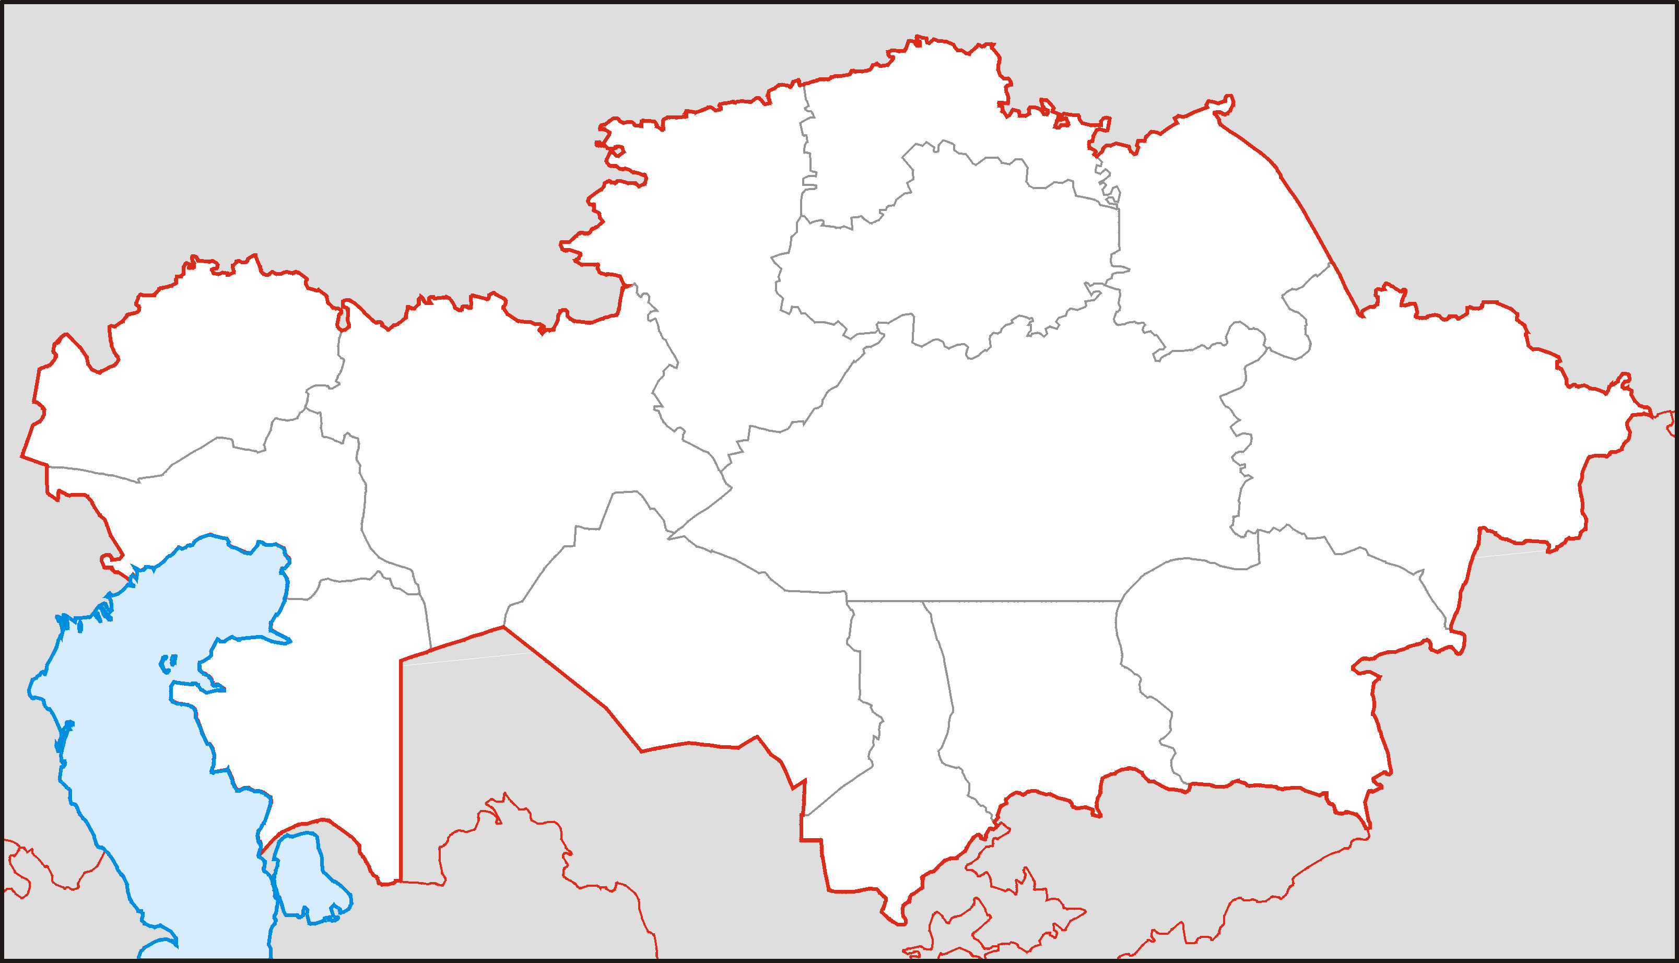

Билет № 7
1. Образование Казахской ССР.
2. Охарактеризуйте основные причины, характер и движущие силы восстания 1836-1838 годов.
3. Рассмотрите изображения и определите, о каком периоде идет речь. Назовите археологические памятники данного периода.
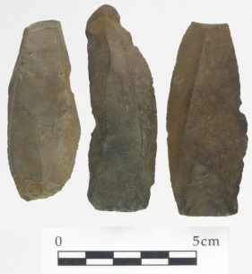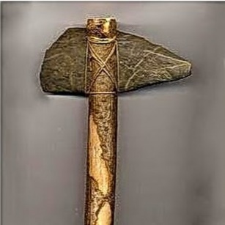

Билет № 8
1. Определите особенности целей восстания Кенесары Касымова.
2. Охарактеризуйте сущность политики индустриализации Казахстана.
3. Отметьте на контурной карте область, где расположен памятник энеолита Ботай. Расскажите о находках, обнаруженных при раскопках данного памятника.

Билет № 9
1. Межнациональные отношения и депортация народов в 30-ые-40-ые годы XX века.
2. Охарактеризуйте влияние таяния ледника на жизнь древнего человека.
3. Установите отличительные особенности Устава 1824 года от Устава 1822 года.

Билет № 10
1. Социальное развитие Казахской ССР в 1946-1953 годы.
2. Докажите, что «…Кенесары хан был одной из самых сильных пасссионарных (выдающихся) личностей казахской истории» (Л.Н. Гумилев).
3. Отметьте на контурной карте территорию расселения племени саков - тиграхауда. Расскажите об археологических памятниках саков - тиграхауда.
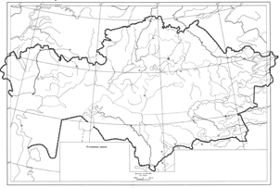

Билет № 11
1. Педагог-просветитель казахского народа Ыбрай Алтынсарин.
2. Определите, как повлияла советская идеология на казахскую культуру.
3. Заполните схему «Система управления Казахским ханством».
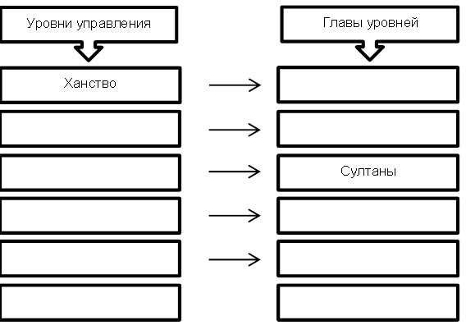

Билет № 12
1. Второй Общеказахский съезд и создание правительства «Алаш-Орды».
2. Охарактеризуйте последствия походов эмира Тимура на территорию Казахстана.
3. Оцените значение Узынагашской битве в укреплении положения Российской империи в Семиречье.
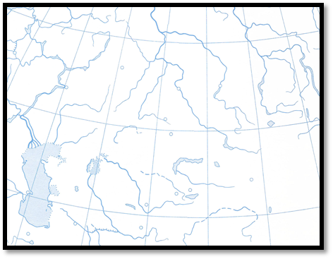

Билет № 13
1. Развитие городской культуры в VI-XIII века.
2. Охарактерезуйте сущность национально-демократического движения в Казахстане в начале ХХ века.
3. Объясните, чем было вызвано усиление рабочего движения в Казахстане в начале ХХ века.

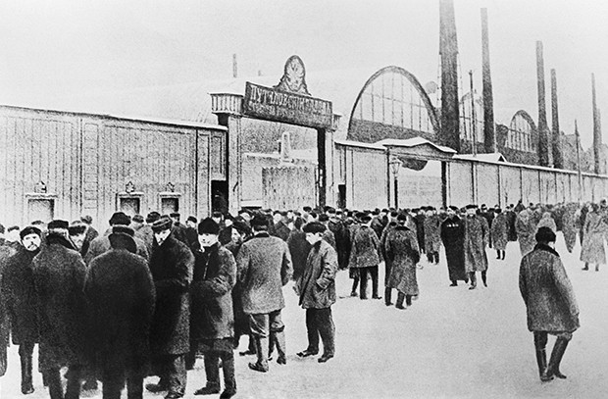

Билет № 14
- Государство Каракитаев (переселение в Жетысу, государственное устройство, политическая история).

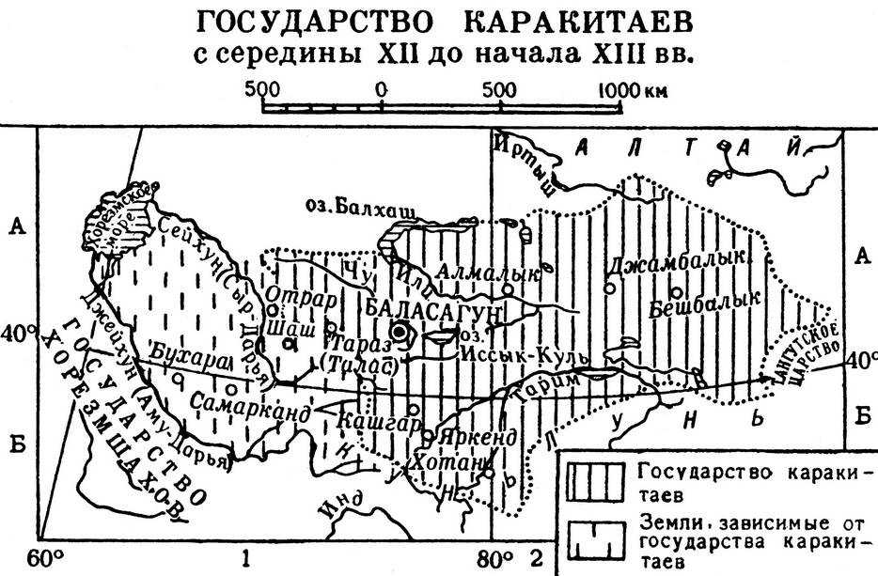

2. Определите, как осуществлялся процесс интеграции Казахстана в мировое сообщество в 90 - е годы XX века.
3. Объясните, почему в начале ХХ века земельный вопрос стал судьбоносным в жизни казахского народа.

Билет № 15
1. Казахские композиторы второй половины XIX века.
2. Назовите признаки имущественного неравенства у уйсунов.
3. Заполните схему «Становление рыночной экономики Казахстана».

Билет № 16
1. Развитие политических процессов в Казахстане после Февральской революции 1917 г.
2. Анна Иоанновна использовала сложившуюся историческую обстановку в Центральной Азии для реализации одного из стратегических целей Петра I. Назовите это историческое событие. Классифицируйте последствия этого события для царской России по следующим критериям: А) Границы России; В) Экономика России.
3. Заполните таблицу «Первоначальные религиозные представления».
Виды религии | Описание
Тотемизм
Анимизм
Магия

Билет № 17
1. Определите особенности целей восстания Кенесары Касымова.
2. Охарактеризуйте сущность политики индустриализации Казахстана.
3. Отметьте на контурной карте область, где расположен памятник энеолита Ботай. Расскажите о находках, обнаруженных при раскопках данного памятника.

Билет № 18
1. Реформы во второй половине 50 – 60 гг. XX века.
2. Охарактеризуйте главные революционные выступления трудящихся в Казахстане в годы революции 1905-1907 гг.
3. Отметьте на контурной карте территорию Кимакского каганата. Назовите племена, входившие в государство.

Билет № 19
1. Бегазы – дандыбаевская культура (территория, хозяйство, культура).
2. Докажите, что в социально-экономическом развитии Казахстана во второй половине XIX в. произошли крупные изменения.
3. Оцените вклад казахстанцев в победу в Великой Отечественной войне.

Билет № 20
1.Иностранный капитал в Казахстане в начале XX века.
2.Техника полихромного стиля.
3.Оцените влияние Ассамблеи народа Казахстана в укреплении межконфессионального, межэтнического согласия и внутренней стабильности.

Билет № 21
1. Казахстан – правое, светское и социальное государство.
2. Определите, какое место занимает казахстанская тематика в творчестве русских художников в XIX – XX вв.
3. Отметьте на контурной карте территорию расселения племени кангюев. Расскажите об археологических памятниках кангюев.

Билет № 22
1. Казахстан в годы революции 1905-1907 гг.
2.Роль Н.А.Назарбаева в реализации идеи евразийства.
3. Какие события объединяют 203г. до н.э., 188 г. до н.э. и 55г. до н.э. Определите значение этих событий.

Билет № 23
1. Развитие городов и торговли в Казахстане во второй половине XIX века.
2. Причины репрессий против представителей казахской интеллигенции в конце 20- начале 50 гг. ХХ в.
3. Сравните общественное устройство кангюев и сарматов, охарактеризуйте общие и различные черты.

Билет № 24
1.Тюркский каганат (этнический состав, общественное устройство, внутренняя и внешняя политика).
2.Охарактеризуйте последствия переселения в казахские земли русских и украинских крестьян во второй половине XIX века.
3. Заполните схему «Признаки проявления тоталитарного режима в 30-ые-40-ые годы XX века в СССР».

Билет № 25
1. Тюргешский каганат (образование, расцвет, упадок).
2. Определите различия в методах борьбы против карателей Семиреченского и Тургайского центров восстания 1916 года.
3. Объясните, в чем заключался цель общественно-политической деятельности А. Букейханова.

Билет № 26
1. Развитие военно-промышленного комплекса в Казахстане во второй половине 50 – 60гг. XX в.
2. Составьте схему управления Огузского государства.
3. Объясните, какую роль в первой половине XIX века сыграли ссыльные революционеры в развитии русско-казахских связей.

Билет № 27
1. Переселение уйгур и дунган в Семиречье во второй половине XIX века.
2. Выразите свое мнение о трудностях и проблемах современного Казахстана в экономике, определив их исторические предпосылки.
3. Заполните схему «Характеристика видов скотоводства».

Билет № 28
1. Первые мероприятия большевиков в Казахстане после Октябрьской революции 1917г.
2. Определите причины, побудившие согдийцев переселяться в Жетысу.
3. Оцените роль творческого наследия выдающихся казахских поэтов и жырау XVIII века в развитии культуры.

Билет № 29
1. Реформы во второй половине 50 – 60 гг. XX века.
2. Охарактеризуйте главные революционные выступления трудящихся в Казахстане в годы революции 1905-1907 гг.
3. Отметьте на контурной карте территорию Кимакского каганата. Назовите племена, входившие в государство.

Билет № 30
1. Казахская диаспора.
2. Объясните, какие факторы оказали влияние на развитие промышленности в Казахстане во второй половине XIX века.
3. Отметьте на контурной карте территорию Западнотюркского каганата. Назовите племена, входившие в государство.
